实验编号： 3 Android移动应用开发 实验报告 年 月 日
计算机科学学院 级 班 实验名称： 多Activity
姓名：周勇权 学号：2024180750 指导老师：_李贵洋_ 实验成绩:_____

实验三 多Activity
GitHub网址：https://github.com/zyongquan/Android_MultiActivity.git

- 实验目的及要求
1、实验目的
(1) 掌握Intent的用法；
(2) 掌握Android多Activity开发；
(3) 掌握Activity生命周期;
(4) 掌握横屏竖屏改变的时候信息的保存和恢复;
2、实验要求
(1) 认真填写实验报告，要求附加部分运行界面和主要代码；
(2) 对设计好的程序，检查输出是否符合预期，如有错请分析错误原因并解决；

- 实验内容
参考演示视频，完成包含5个Activity的程序（1个MainActivity，4个二级Activity），具体要求如下：
(1) 在MainActivity中点击第1个按钮启动第1个二级Activity并正向传参，第1个二级Activity显示接受的参数内容；
(2) 在MainActivity中点击第2个按钮启动第2个二级Activity，第2个二级Activity中输入内容确定后可将内容返回MainActivity并显示返回结果；
(3) 在MainActivity中点击第3个按钮启动第3个二级Activity，第3个二级Activity中采用隐式调用的方式启动系统相机拍照（参考附件pdf），拍照成功后在第3个二级Activity中显示照片；
(4) 在MainActivity中点击第4个按钮启动第4个二级Activity，第4个二级Activity实现StopWatch功能（参考视频StopWatch），要求横屏竖屏情况下计时器都能连续计时。

说明：禁止在布局文件和代码中直接出现字符串，请使用字符串资源间接应用。

提交要求：
(1) APP应用标题为自己的“姓名+学号”；
(2) 将项目提交到gitee上自己的项目里面；
(3) 用附件形式提交实验报告（实验报告需要附上项目的gitee地址）；

- 实验核心代码截图和说明，以及作品最终运行过程的截图（照片）和说明（该部分如不够填写，请另加附页）
实验环境与工程结构
开发环境：Android Studio，Gradle 9.5.0，Android Gradle Plugin 9.3.3，JDK 17；开发语言为 Java，界面使用 XML 布局，并通过 viewBinding 绑定控件，代码中不使用 findViewById。
工程配置：compileSdk 37、minSdk 24、targetSdk 37；应用包名 com.example.zhouyongquan2024180750，应用标题（android:label）为“周勇权2024180750”。
运行环境：Android 模拟器，Android 10（API 29），分辨率 720×1280。
工程共 5 个 Activity：MainActivity（启动页）与 ForwardParamActivity、ReturnDataActivity、CameraActivity、StopWatchActivity 四个二级 Activity，分别对应题目要求的四个任务。另有两个辅助类：BaseActivity（统一打印 Activity 生命周期日志）与 ExtraKeys（集中存放 Intent 传参 key）。
主要代码及说明
（1）AndroidManifest.xml：权限、包可见性与组件注册
<uses-permission android:name="android.permission.CAMERA" />
<!-- 没有摄像头的设备也允许安装（required=false），避免装不上 -->
<uses-feature
android:name="android.hardware.camera"
android:required="false" />
<!-- Android 11(API 30) 起有包可见性限制，声明后才能查到系统相机应用 -->
<queries>
<intent>
<action android:name="android.media.action.IMAGE_CAPTURE" />
</intent>
</queries>
<!-- FileProvider：把应用私有目录里的照片安全地以 content:// Uri 交给系统相机 -->
<provider
android:name="androidx.core.content.FileProvider"
android:authorities="${applicationId}.fileprovider"
android:exported="false"
android:grantUriPermissions="true">
<meta-data
android:name="android.support.FILE_PROVIDER_PATHS"
android:resource="@xml/file_paths" />
</provider>
工程共注册 5 个 Activity。任务3 需要申请相机权限，因此在清单中声明 CAMERA；又因为 Android 11（API 30）起系统对应用做了包可见性限制，若不通过 <queries> 声明对 IMAGE_CAPTURE 动作的查询，Intent.resolveActivity() 会返回 null，从而被误判为“没有可用的相机应用”，所以这里一并声明。FileProvider 的 authorities 使用 ${applicationId}.fileprovider，保证安装后与代码中 getPackageName() + ".fileprovider" 保持一致。
（2）任务1：正向传参
/**
* 任务1：用显式 Intent 指定目标 Activity，并通过 putExtra() 把参数传过去。
* 这里放了 String、int、boolean 三种类型的参数。
*/
private void openForwardParamActivity() {
Intent intent = new Intent(MainActivity.this, ForwardParamActivity.class);
intent.putExtra(ExtraKeys.EXTRA_NAME, getString(R.string.author_name));
intent.putExtra(ExtraKeys.EXTRA_STUDENT_ID,
getString(R.string.author_student_id));
intent.putExtra(ExtraKeys.EXTRA_AGE, 20);
intent.putExtra(ExtraKeys.EXTRA_IN_SCHOOL, true);
startActivity(intent);
}
Intent intent = getIntent();
String name = intent.getStringExtra(ExtraKeys.EXTRA_NAME);
String studentId = intent.getStringExtra(ExtraKeys.EXTRA_STUDENT_ID);
int age = intent.getIntExtra(ExtraKeys.EXTRA_AGE, -1);
boolean inSchool = intent.getBooleanExtra(ExtraKeys.EXTRA_IN_SCHOOL, false);
// 取不到参数时显示“未收到该参数”，避免出现 null
binding.tvName.setText(name == null ? getString(R.string.forward_value_empty) : name);
binding.tvStudentId.setText(studentId == null
? getString(R.string.forward_value_empty) : studentId);
binding.tvAge.setText(age < 0
? getString(R.string.forward_value_empty) :
getString(R.string.forward_age_format, age));
binding.tvInSchool.setText(inSchool
? R.string.forward_in_school_yes : R.string.forward_in_school_no);
点击“任务1：正向传参”按钮后，MainActivity 用显式 Intent 指定目标组件，再用 putExtra() 传入 String（姓名、学号）、int（年龄）、boolean（是否在校）三种类型的参数，启动 ForwardParamActivity。二级页面在 onCreate() 中用 getIntent() 取出启动它的 Intent，按相同的 key 和类型取值后显示到 4 个 TextView 上；取值时对缺失情况做了兜底，避免界面出现 null。
（3）任务2：返回数据
/**
* 任务2：用 startActivityForResult() 启动，这样可以拿到二级 Activity 的返回值。
*
* @param requestCode 请求码，返回时用来区分来源
*/
private void openReturnDataActivity() {
Intent intent = new Intent(MainActivity.this, ReturnDataActivity.class);
startActivityForResult(intent, REQUEST_CODE_RETURN_DATA);
}
/**
* 任务2：接收 ReturnDataActivity 通过 setResult() 回传的数据。
*
* <p>只有 resultCode == RESULT_OK 才取数据；如果用户在任务2页面直接按返回键，
* resultCode 会是 RESULT_CANCELED，说明没有回传内容。</p>
*/
@Override
protected void onActivityResult(int requestCode, int resultCode, Intent data) {
super.onActivityResult(requestCode, resultCode, data);
if (requestCode != REQUEST_CODE_RETURN_DATA) {
return;
}
if (resultCode == RESULT_OK && data != null) {
String text = data.getStringExtra(ExtraKeys.EXTRA_RETURN_TEXT);
binding.tvResult.setText(getString(R.string.main_result_format,
text == null ? "" : text));
} else {
binding.tvResult.setText(R.string.main_result_cancelled);
}
}
/**
* 校验输入内容，非空则带着结果关闭当前页面。
*/
private void confirmAndReturn() {
String text = binding.etInput.getText().toString().trim();
if (text.isEmpty()) {
Toast.makeText(this, R.string.return_empty_toast, Toast.LENGTH_SHORT).show();
return;
}
// 回传数据用的 Intent 不需要指定目标组件，只承载数据
Intent data = new Intent();
data.putExtra(ExtraKeys.EXTRA_RETURN_TEXT, text);
setResult(RESULT_OK, data);
finish();
}
任务2 用 startActivityForResult() 启动 ReturnDataActivity，请求码 REQUEST_CODE_RETURN_DATA 用于区分返回来源。二级页面校验输入内容非空后，把文本 putExtra() 进一个新的 Intent，再 setResult(RESULT_OK, data) 并 finish() 返回。MainActivity 在 onActivityResult() 中先判断 requestCode，再判断 resultCode 是否为 RESULT_OK，两者都满足才取出数据并显示；若用户直接按返回键，resultCode 为 RESULT_CANCELED，界面显示“未返回数据”，两种分支都已处理。
（4）任务3：隐式 Intent 调用系统相机拍照
/**
* 构造隐式 Intent 并启动系统相机。
*/
private void dispatchTakePictureIntent() {
// 1. 先在应用私有目录里创建照片文件，再用 FileProvider 得到 content:// Uri
try {
photoFile = createImageFile();
photoUri = FileProvider.getUriForFile(this,
getPackageName() + ".fileprovider", photoFile);
} catch (IOException | IllegalArgumentException e) {
Log.e(logTag, "create photo file failed", e);
Toast.makeText(this, R.string.camera_create_file_failed,
Toast.LENGTH_SHORT).show();
return;
}
// 2. 隐式 Intent：只声明“我要拍照”这个动作，不指定由哪个应用来响应
Intent intent = new Intent(MediaStore.ACTION_IMAGE_CAPTURE);
// 指定原图的输出位置，并临时授权相机应用写这个 Uri
intent.putExtra(MediaStore.EXTRA_OUTPUT, photoUri);
intent.addFlags(Intent.FLAG_GRANT_WRITE_URI_PERMISSION
| Intent.FLAG_GRANT_READ_URI_PERMISSION);
// 3. 先确认真的有应用能响应这个隐式 Intent，避免崩溃
if (intent.resolveActivity(getPackageManager()) == null) {
Toast.makeText(this, R.string.camera_no_app, Toast.LENGTH_SHORT).show();
return;
}
try {
startActivityForResult(intent, REQUEST_CAPTURE_IMAGE);
} catch (ActivityNotFoundException | SecurityException e) {
Log.e(logTag, "start camera failed", e);
Toast.makeText(this, R.string.camera_no_app, Toast.LENGTH_SHORT).show();
}
}
/**
* 拍照返回：RESULT_OK 时把照片读出来显示。
*/
@Override
protected void onActivityResult(int requestCode, int resultCode, Intent data) {
super.onActivityResult(requestCode, resultCode, data);
if (requestCode != REQUEST_CAPTURE_IMAGE) {
return;
}
if (resultCode != RESULT_OK) {
Toast.makeText(this, R.string.camera_cancelled, Toast.LENGTH_SHORT).show();
return;
}
// 指定了 EXTRA_OUTPUT 时，原图写在 photoFile 里；没写成功则尝试用缩略图兜底
if (photoFile != null && photoFile.exists() && photoFile.length() > 0) {
showPhotoFromFile(photoFile);
} else if (data != null && data.getExtras() != null
&& data.getExtras().get(EXTRA_THUMBNAIL_KEY) instanceof Bitmap) {
binding.ivPhoto.setImageBitmap(
(Bitmap) data.getExtras().get(EXTRA_THUMBNAIL_KEY));
} else {
Toast.makeText(this, R.string.camera_failed, Toast.LENGTH_SHORT).show();
}
}
<?xml version="1.0" encoding="utf-8"?>
<paths>
<!-- 照片保存到 getExternalFilesDir(Pictures) 对应以下目录 -->
<external-files-path
name="external_pictures"
path="Pictures/" />
<!-- 兜底：应用私有缓存与文件目录 -->
<cache-path
name="cache_photos"
path="." />
<files-path
name="internal_photos"
path="." />
</paths>
该页面先检查 CAMERA 权限，未授权时通过 requestPermissions() 动态申请，授权成功后再拍照。拍照使用隐式 Intent：new Intent(MediaStore.ACTION_IMAGE_CAPTURE)，只声明动作而不指定具体组件，由系统从已安装的应用中挑选相机应用，并先用 resolveActivity() 确认存在可响应的应用，避免 ActivityNotFoundException。
照片原图不通过 data 回传（那样只能拿到缩略图），而是先在应用私有目录 getExternalFilesDir(Pictures) 下创建文件，用 FileProvider 包装成 content:// Uri 后通过 EXTRA_OUTPUT 交给相机，并加 FLAG_GRANT_WRITE_URI_PERMISSION 临时授予写权限；若直接传 file:// 形式的 Uri，在 Android 7.0 及以上会抛出 FileUriExposedException。
onActivityResult() 中读取该文件：解码时先用 inJustDecodeBounds 只读取图片尺寸，算出 inSampleSize 后再真正解码，避免高分辨率原图占用过多内存导致 OOM；最后按 EXIF 中的方向信息旋转，保证竖着拍的照片不会显示成横向。为支持横竖屏切换，onSaveInstanceState() 中保存了照片路径，重建后重新加载。
（5）任务4：秒表计时
protected void onSaveInstanceState(Bundle outState) {
super.onSaveInstanceState(outState);
// 只保存“原始累计值 + 本段起点 + 运行状态”，
// 重建后继续用同一个起点计算，计时的连续性因此得到保证
outState.putLong(STATE_ELAPSED_MS, elapsedMs);
outState.putLong(STATE_ANCHOR_MS, anchorMs);
outState.putBoolean(STATE_RUNNING, running);
}
/**
* 计算当前总计时长（毫秒）。
*/
private long currentElapsedMs() {
if (running) {
return elapsedMs + (SystemClock.elapsedRealtime() - anchorMs);
}
return elapsedMs;
}
/**
* 把当前计时长格式化成 mm:ss.S 并显示。
*/
private void refreshTimeText() {
long total = currentElapsedMs();
int minutes = (int) (total / 60000L);
int seconds = (int) ((total / 1000L) % 60L);
int tenths = (int) ((total % 1000L) / 100L);
binding.tvTime.setText(getString(R.string.stopwatch_time_format, minutes,
seconds, tenths));
}
/**
* 开始计时：记下当前时刻作为这一段的起点。
*/
private void startTiming() {
if (running) {
return;
}
running = true;
anchorMs = SystemClock.elapsedRealtime();
startTicker();
refreshTimeText();
updateButtonState();
}
/**
* 暂停计时：把这一段的时长并入 elapsedMs。
*/
private void pauseTiming() {
if (!running) {
return;
}
elapsedMs += SystemClock.elapsedRealtime() - anchorMs;
running = false;
anchorMs = 0L;
stopTicker();
refreshTimeText();
updateButtonState();
}
计时没有采用“每 100ms 累加 100ms”的做法，而是记录两个量：已累计的 elapsedMs 和当前这一段的起点 anchorMs，显示值 = elapsedMs + (SystemClock.elapsedRealtime() - anchorMs)，因此界面刷新频率不会影响计时精度，使用 elapsedRealtime() 也不会受系统时间被修改的影响。
旋转屏幕时 Activity 会销毁并重建，在 onSaveInstanceState() 中保存 elapsedMs、anchorMs、running，重建后在 onCreate() 中恢复。由于保留了同一个起点，旋转过程中流逝的时间也被计入，所以横屏、竖屏切换后计时连续、不会清零。onPause() 只移除 Handler 的刷新任务，不清空计时数据；onResume() 中再重新开始刷新，避免页面不可见时做无用的刷新。
（6）Activity 生命周期日志
protected void onStart() {
super.onStart();
Log.d(logTag, "onStart()");
}
protected void onPause() {
super.onPause();
Log.d(logTag, "onPause()");
}
5 个页面都继承自 BaseActivity，在 onCreate、onStart、onResume、onPause、onStop、onDestroy、onRestart、onSaveInstanceState 中各打印一条以类名为 tag 的日志，便于在 Logcat 中观察页面跳转和横竖屏切换时 Activity 的完整生命周期顺序。
作品最终运行过程的截图和说明
以下截图均为在 Android 10（API 29）模拟器上安装 app-debug.apk 后实际运行所得，编号与题目中的四个任务对应。
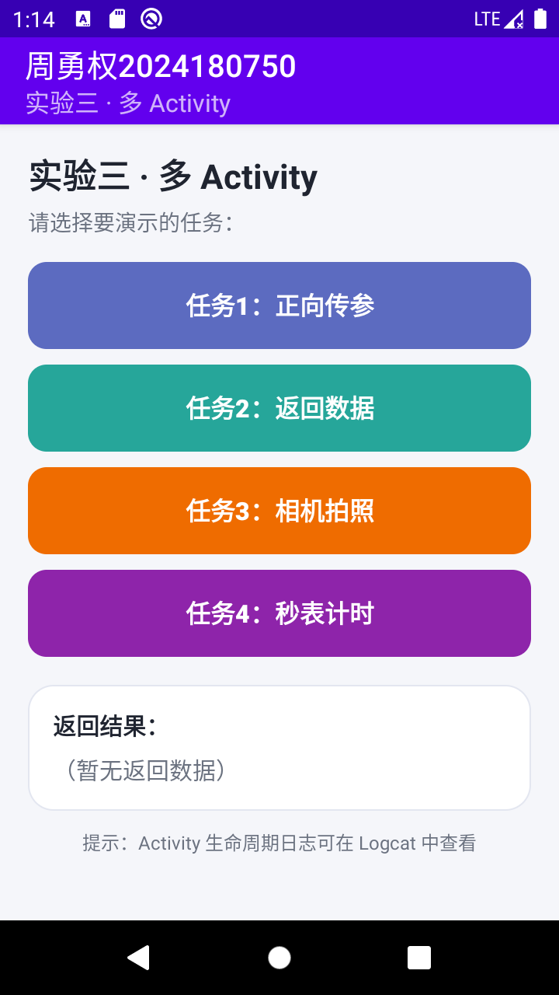  图1 主界面：4 个任务按钮与“返回结果”显示区，标题栏为“周勇权2024180750”，副标题为“实验三·多 Activity”。 | 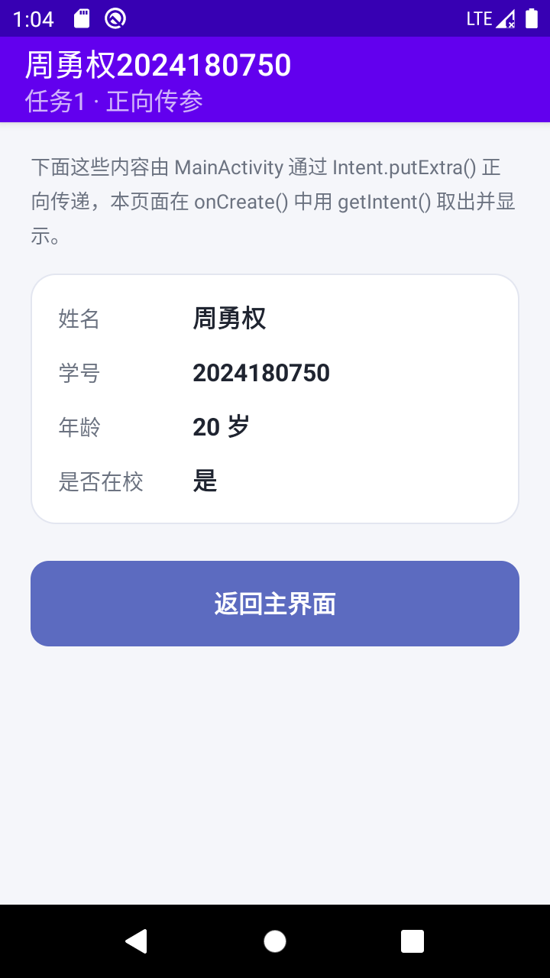  图2 任务1：ForwardParamActivity 显示 MainActivity 正向传来的姓名、学号、年龄、是否在校。
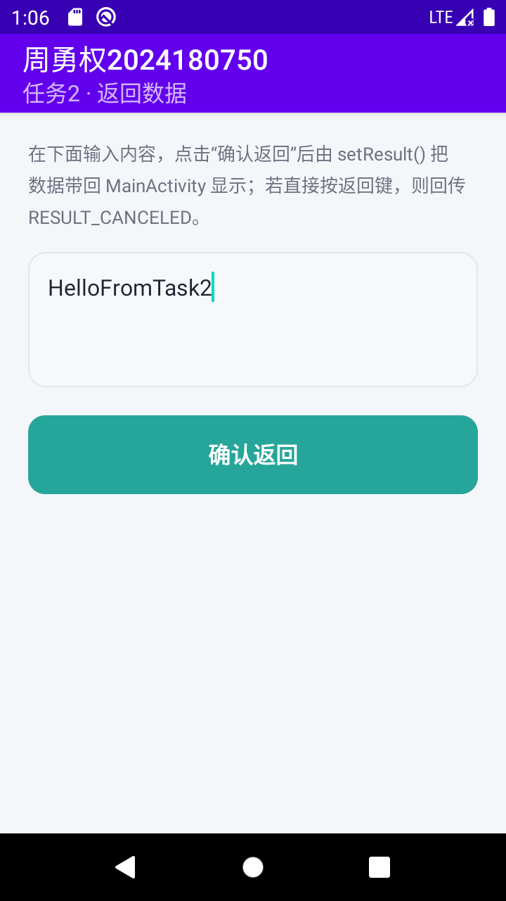  图3 任务2：在 ReturnDataActivity 的输入框中输入要返回的内容。 | 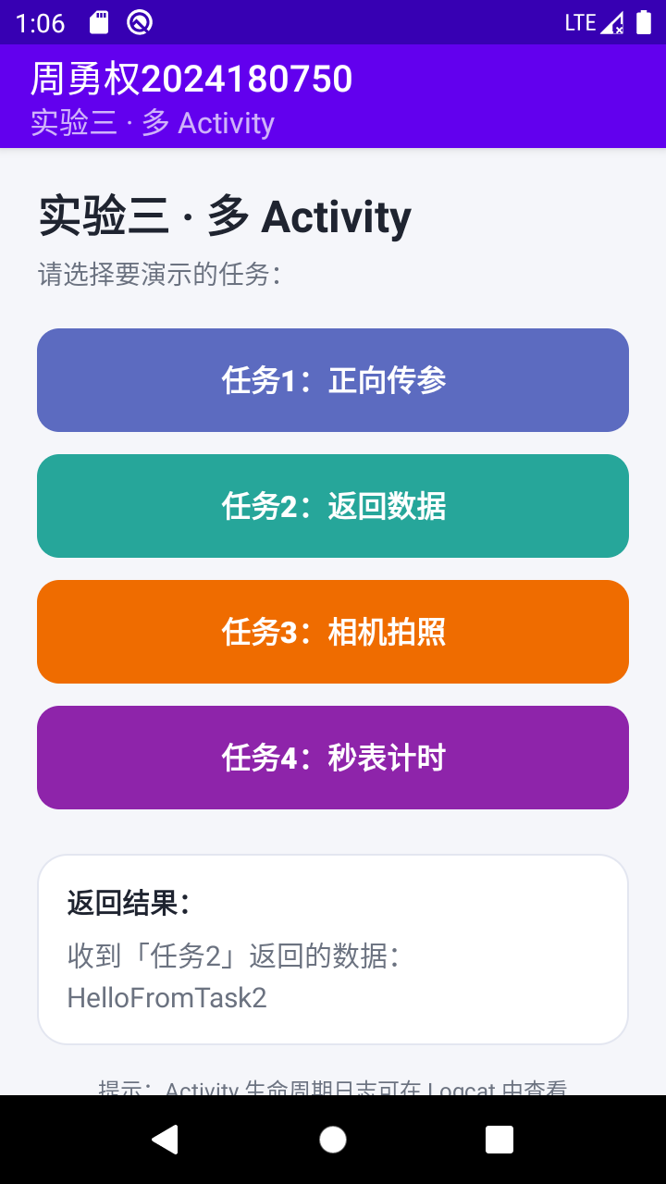  图4 任务2：点击“确认返回”后，主界面显示收到的返回数据。
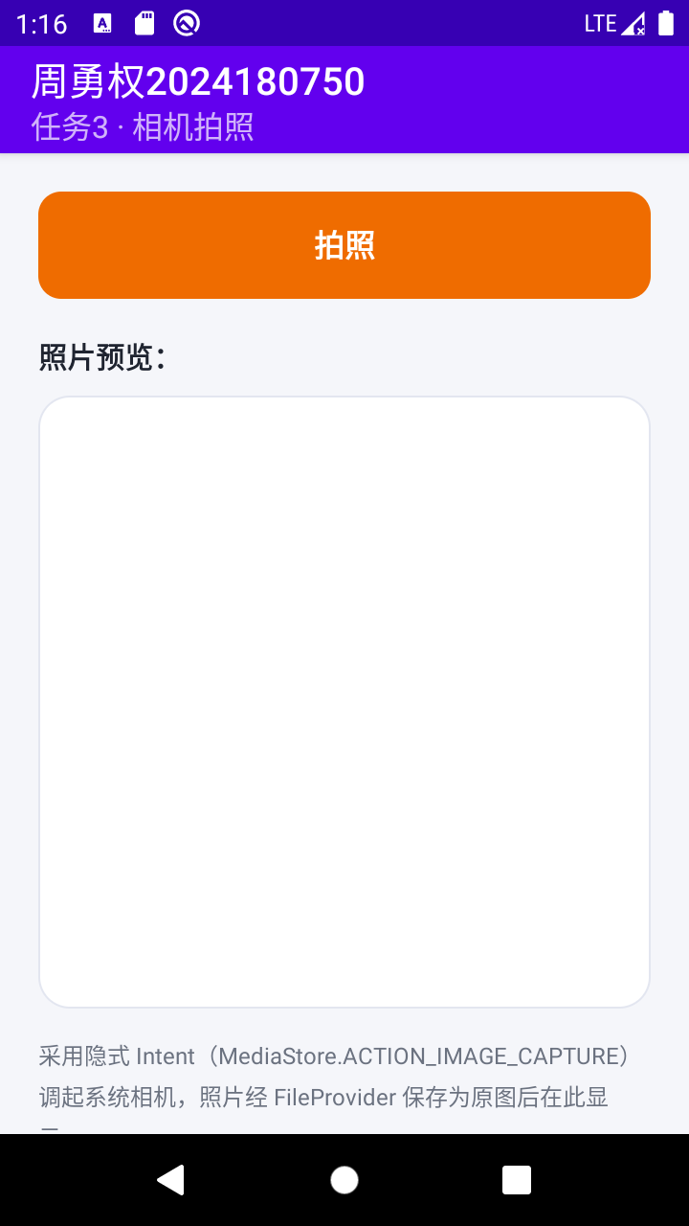  图5 任务3：CameraActivity 的“拍照”按钮与照片预览区。 | 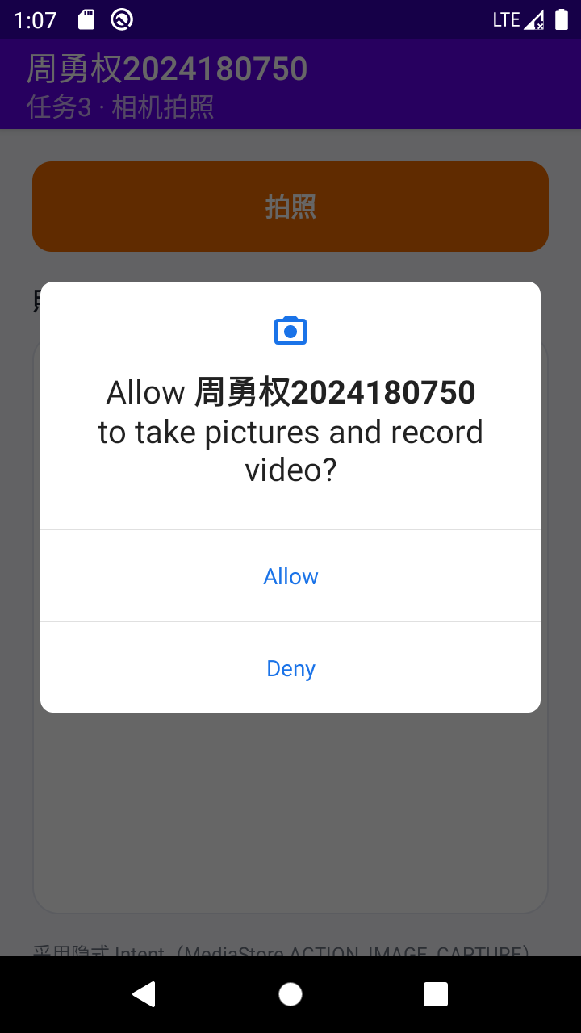  图6 任务3：首次点击“拍照”时系统弹出的相机权限申请，弹窗中显示应用名“周勇权2024180750”。
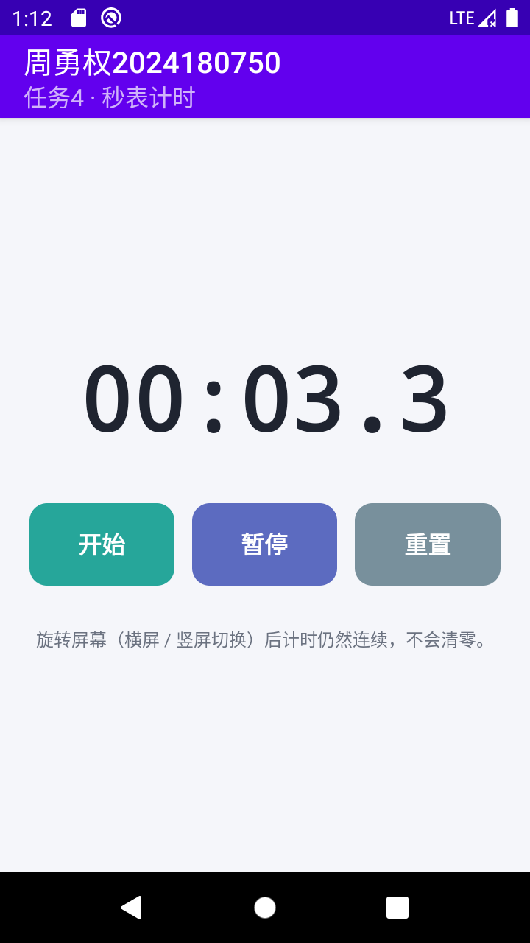  图7 任务4：秒表计时中（竖屏，00:03.3），开始按钮置灰、暂停按钮可用。 | 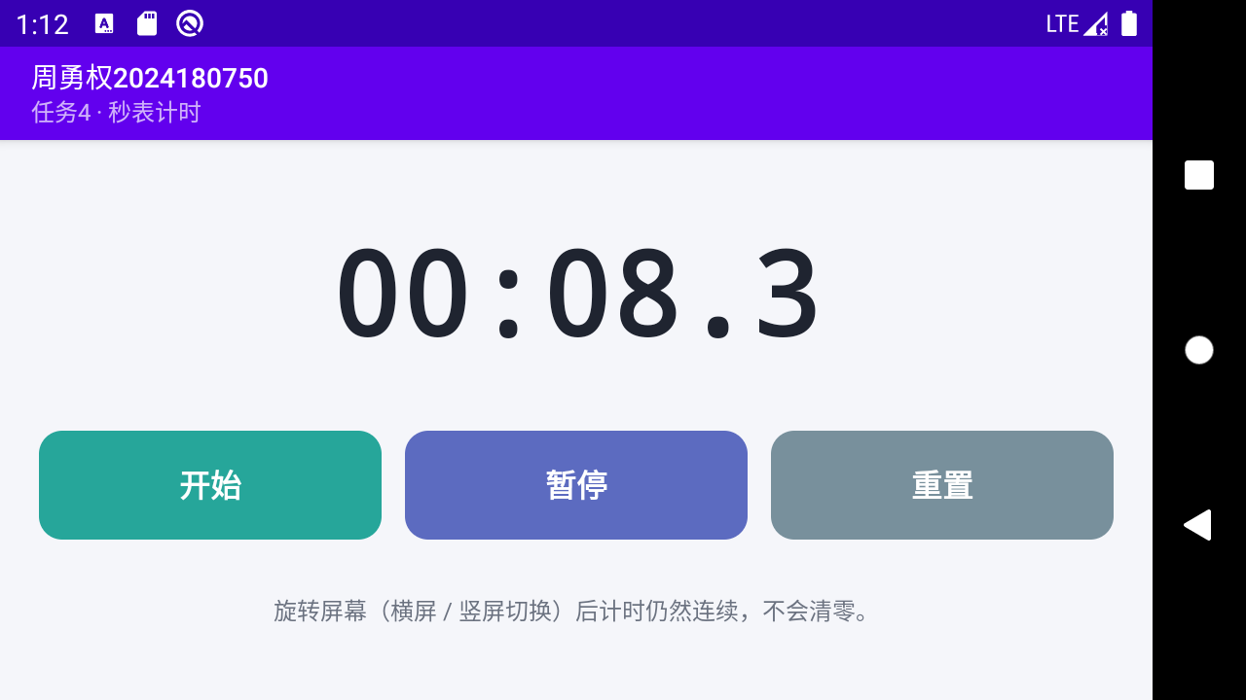  图8 任务4：旋转为横屏后继续计时（00:08.3），计时未清零。
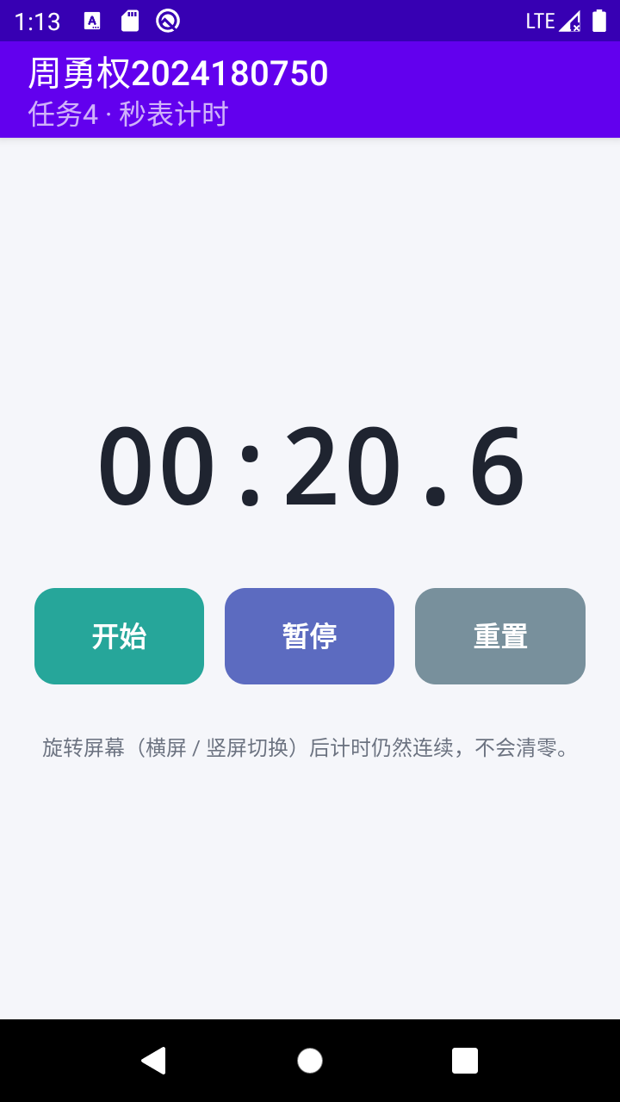
图9 任务4：点击“暂停”后停留在 00:20.6，计时停止。
- 实验结果的分析与评价（该部分如不够填写，请另加附页）
（1）任务1（正向传参）：点击“任务1：正向传参”后，MainActivity 通过显式 Intent 启动 ForwardParamActivity，并用 putExtra() 传入了 String、int、boolean 三种类型的参数；二级界面在 onCreate() 中取出后分别显示为“周勇权 / 2024180750 / 20 岁 / 是”，与传入值完全一致，说明正向传参生效。实验中也验证了：取值时 key 或类型必须与 putExtra() 一致，否则取不到数据，因此代码中对取不到的情况做了兜底显示。
（2）任务2（返回数据）：在 ReturnDataActivity 中输入内容并点击“确认返回”后，通过 setResult(RESULT_OK, intent) 与 finish() 回到主界面，主界面在 onActivityResult() 中正确取到数据并显示“收到「任务2」返回的数据：HelloFromTask2”；直接按返回键时 resultCode 为 RESULT_CANCELED，界面显示“未返回数据”。两种返回分支的结果都符合预期，说明 Activity 之间的双向通信实现正确。
（3）任务3（相机拍照）：首次点击“拍照”会弹出系统的相机权限申请（图6），授权后隐式 Intent 成功拉起系统相机应用，说明隐式调用本身是有效的。照片通过 FileProvider 以 content:// Uri 写入应用私有目录，避开了 file:// 暴露导致的 FileUriExposedException；显示前做了降采样与 EXIF 方向校正。需要说明的是：本次使用的 Android 10 模拟器，其虚拟相机在按下快门后会一直停留在处理状态，照片文件没有被写出，单独打开系统相机应用拍照也同样卡住，属于模拟器虚拟相机的环境问题，与代码无关，因此本次未附该步骤的运行截图；照片显示的处理逻辑（降采样解码、EXIF 方向校正）已在代码中实现，可在真机上运行验证。
（4）任务4（秒表）：开始计时后显示 00:03.3；旋转到横屏后显示 00:08.3，计时没有清零而是接着走；旋转回竖屏后为 00:20.1；点击暂停后停在 00:20.6 不再变化；点击重置回到 00:00.0。同时，Logcat 中可以看到旋转时 Activity 的执行顺序为 onPause → onStop → onSaveInstanceState → onDestroy → onCreate → onStart → onResume，说明状态保存与恢复的时机正确，横竖屏切换后计时连续这一要求已经达到。
（5）规范性检查：所有界面文案都放在 res/values/strings.xml 中，布局文件使用 @string 引用、代码中使用 getString() 或 R.string 引用，没有在布局和代码里直接写字符串；Android Lint 检查未报告 HardcodedText 警告。应用标题为“周勇权2024180750”，符合提交要求(1)。执行 gradle assembleDebug 构建成功（BUILD SUCCESSFUL），生成 app-debug.apk；项目源代码仓库地址为 https://github.com/zyongquan/Android_MultiActivity.git。
（6）遇到的问题及解决：一是 Android 7.0 起不允许把 file:// 形式的 Uri 通过 Intent 传给其它应用，改用 FileProvider 后解决；二是 Android 11 起的包可见性限制会导致 resolveActivity() 返回 null，在清单中加入 <queries> 后解决；三是拍照原图过大，直接解码容易内存溢出，改为先用 inJustDecodeBounds 读取尺寸、再按 inSampleSize 降采样解码；四是旋转屏幕后秒表会被重建而清零，改用 onSaveInstanceState() 保存累计值与起点、重建后继续用同一个起点计算，问题解决。
（7）不足与改进：秒表目前显示到 0.1 秒，若需要更高精度可改为显示毫秒；计时刷新使用 Handler，后续可换成 kotlinx 协程或定时器方案；拍照页面暂未处理照片的持久化保存与相册导入，后续可以把照片写入 MediaStore，方便用户在相册中查看。
注：实验成绩等级分为（90－100分）优，（80－89分）良，(70-79分)中，（60－69分）及格，（59分）不及格。

